【实验名称】单级放大器特性研究

【目的要求】
- 了解放大器的工作点和电路参数对放大器性能的影响
- 学习测量放大器性能的方法
- 测量放大器的幅频特性曲线

【实验仪器】

实验电路板、HP33120A通用信号发生器、HP54603B数字存储示波器、HPE3620A直流稳压电源、PF6A数字万用表、螺丝刀

【实验原理】

简单放大器原理图：

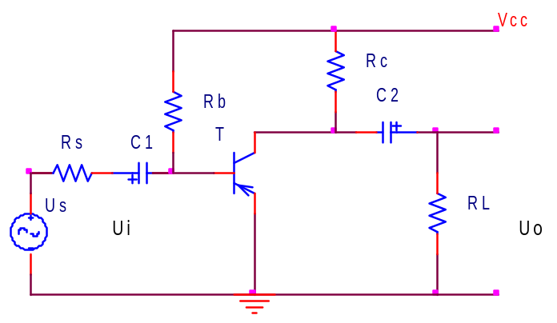

- 简单放大器静态工作点的计算：

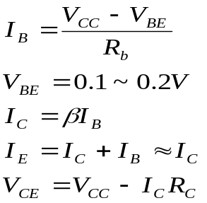
BE结交流阻抗 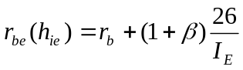
式中rb取200～300Ω
2、交流参数的计算：
交流小信号h参数等效电路：
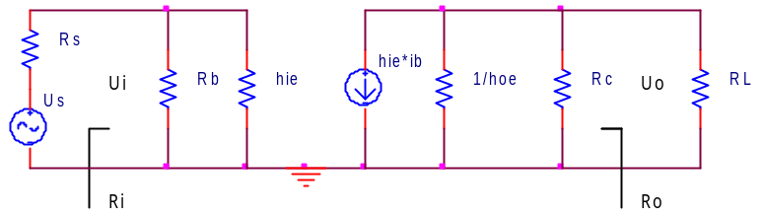
一般情况下，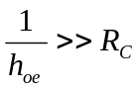
由等效电路知：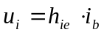，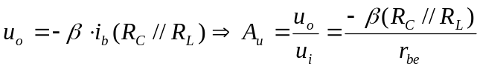

低频时，β和r_{be}为正实数，故输入和输出反相。
输入阻抗、输出阻抗和源电压放大倍数：

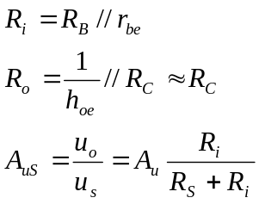

3、放大器的最佳工作点：

由于晶体管输入和输出的非线性，会引起信号波形的失真，称为非线性失真。有时由于输入信号太大或工作点位置不合适，会使信号进入饱和区或截至区而产生失真，也称非线性失真。在不产生截至失真和饱和失真的情况下，输入电压摆动的最大范围称为放大器的动态范围。静态工作点选在负载线的中点时，放大器的动态范围最大。此时即为最佳工作点。

【实验内容与结果】
实验电路图：
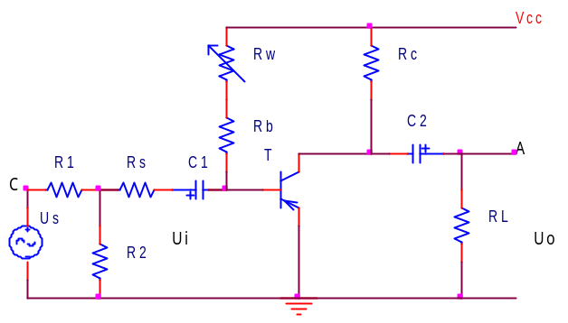

T 3AX21 (β=35) R_{C1}=1kΩ R_{C2}=2kΩ R_{W}=680kΩ R_{b}=30kΩ
R_{L}=2kΩ R_{S}=1kΩ R₁=45Ω R₂=5.1Ω C₁=C₂=5μf V_{CC}=-9V

理论计算：
·I_{C}=3mA、R_{C}=1kΩ时，h_{ie}=200+36*26/3=0.512kΩ
A_{u}=-35*0.667/0.512=-45.60，A_{uS}=-45.60*0.512/(1+0.512)=-15.44
·I_{C}=3mA、R_{C}=2kΩ时，h_{ie}=200+36*26/3=0.512kΩ
A_{u}=-35*1/0.512=-68.36，A_{uS}=-68.36*0.512/(1+0.512)=-23.151
1、观察放大器的输出波形
取R_{C}=R_{C1}=1kΩ,加-9V电源接通测试电路首先测此时的静态工作点 U_{BE}=-0.190V，U_{CE}=-5.737V。
调节R_{W}，使I_{C}=3mA（即U_{Rc}=3V），由函数发生器输出一个f=5kHz的正弦波，加在C点，信号电压幅度约为u=500mV_{P-P}（即u=180mV_{rms}），即u_{S}=50mV_{P-P}（RS左侧）。 用双通道示波器同时观察放大器输入信号u_{i}（R_{S}右侧）和输出信号u_{o}（A点）的波形，观察发现两者相位相反，波形无失真。
2、测量放大器中频段放大倍数A_{u}和A_{uS}
在上述参数情况下，用示波器测得放大器的输入电压与输出电压u_{i}=16.0mV，u_{S}=52.4mV，u_{o}=-548mV。
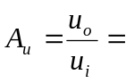-34.25，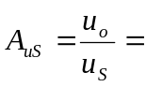-10.46。此时信号没有失真。
3、考察T放大器静态工作点和电路参数变化对放大性能的影响

（1）集电极电流变化的影响
取R_{C}=R_{C1}=1kΩ，分别调节I_{C}为2mA、3mA、4mA、5mA、6mA，
测出放大倍数相互比较。

I_{C}/mA | u_{S}/mV | u_{i}/mV | u_{o}/mV | A_{u} | －A_{uS}
1.997 | 52.0 | 19.2 | 482 | 25.1 | 9.7
3.031 | 52.4 | 15.6 | 544 | 34.9 | 10.4
4.033 | 52.0 | 13.9 | 564 | 40.6 | 10.8
4.997 | 52.0 | 12.4 | 572 | 46.1 | 11.0
6.007 | 51.6 | 11.0 | 586 | 53.3 | 11.4

由此可见：I_{C}越大，电压放大倍数越大。

(2)集电极电阻R_{C}变化的影响
取I_{C}=3mA，分别测出R_{C}=R_{C1}=1kΩ和R_{C}=R_{C2}=2kΩ时的电压放大倍数并相互比较。

R_{C}/kΩ | u_{S}/mV | u_{i}/mV | u_{o}/mV | A_{u} | A_{uS}
1 | 52.0 | 16.0 | -544 | -34.0 | -10.5
2 | 52.0 | 16.2 | －712 | -43.9 | -13.7

由此可见：R_{C}越大，电压放大倍数越大。且与理论值相符。

4、放大器的最佳工作点与晶体管动态输入范围的研究
- 取R_{C}=1kΩ，调节R_{W}使I_{C}=3mA，当输入电压由小增大时，用示波器观察放大器的输出波形，会发生削波，说明静态工作点不在动态特性曲线中点。实验中负半波发生削波，说明是截至失真。测得当输出波形最大而不失真时的输入电压值u_{imax}=-68.8mV。
（2） 加大输入电压，输出波形失真。调节RW，使得当输入信号电压逐渐加大时，输出波形正负向同时出现失真，即表示这时放大器的静态工作点已选择在动态特性曲线中点。测得此时的U_{CEQ}=-0.925V，I_{CQ}=8.211mA。当输出电压最大而不失真时的晶体管输入电压值u_{imax}=-23.6mV，此即为晶体管最大允许输入电压值，此时放大器的动态范围最大。
5、放大器的幅频特性
（1）保持输入电压不变。实验中，取u_{i}=20.00mV，R_{C}=1kΩ。
（2）从5kHz分别向低端和高端改变输入信号的频率，用示波器自动测量输出电压信号的幅度。

向低端：

F/Hz | 5000 | 2000 | 1000 | 800 | 700 | 650 | 600 | 550 | 500
u_{o}/mV | 1.43 | 1.40 | 1.35 | 1.31 | 1.29 | 1.28 | 1.26 | 1.22 | 1.20
F/Hz | 450 | 400 | 365 | 330 | 300 | 265 | 235 | 200 | 165
u_{o}/mV | 1.17 | 1.13 | 1.08 | 1.04 | 1.00 | 0.936 | 0.880 | 0.800 | 0.688
F/Hz | 135 | 100 | 65 | 40 | 20 | 10 | 5 | 0.1
u_{o}/mV | 0.596 | 0.464 | 0.316 | 0.200 | 0.096 | 0.039 | 0.013 | 0.004

向高端

F/kHz | 5.0 | 6.0 | 8.0 | 10.0 | 20.0 | 50.0 | 100.0 | 150.0 | 175.0
u_{o}/mV | 1.43 | 1.43 | 1.44 | 1.42 | 1.34 | 1.15 | 0.984 | 0.896 | 0.824
F/kHz | 200.0 | 225.0 | 250.0 | 275.0 | 300.0 | 350.0 | 400.0 | 500.0 | 600.0
u_{o}/mV | 0.824 | 0.744 | 0.698 | 0.640 | 0.596 | 0.516 | 0.452 | 0.364 | 0.300
F/kHz | 700.0 | 800.0 | 900.0 | 1000.0 | 1100.0 | 1500.0 | 1600.0 | 2000.0 | 2500.0
u_{o}/mV | 0.250 | 0.212 | 0.182 | 0.158 | 0.137 | 0.087 | 0.078 | 0.055 | 0.036

省去超过f_{H}和f_{L} 的测量值，可以得到幅频特性曲线：

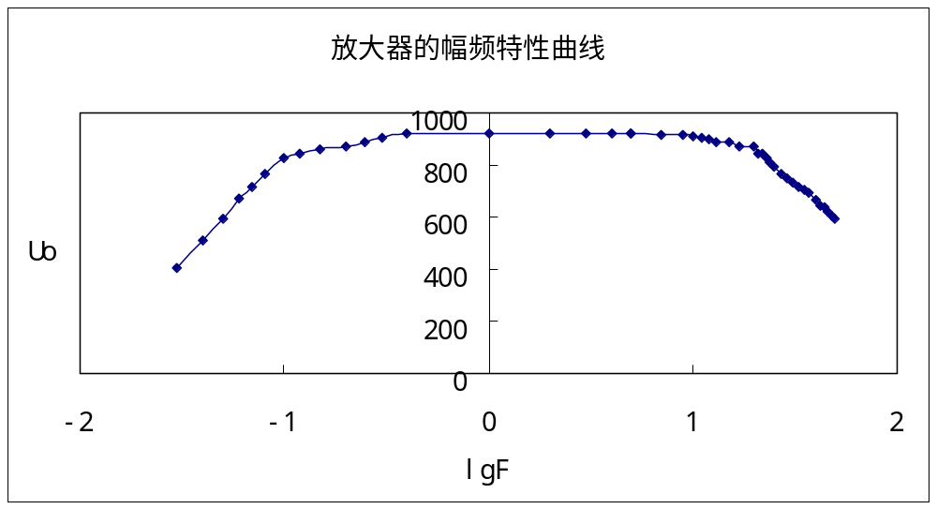

【思考题】

思考题1：
I_{C}=2mA，u_{i}=10mV_{rms}时输入、输出均无失真。
I_{C}=6mA时，输出有失真。因为V_{CE}=V_{CC}-I_{C}R_{C}，I_{C}比较大时，波形进入饱和区，产生饱和失真。

思考题2：
不能用无限制提高R_{C}和I_{C}的方法来达到提高放大器放大倍数的目的，因为只有晶体管工作在放大区，才能达到有效放大的目的。无限制提高R_{C}或I_{C}会使波形移出放大区，产生失真。

思考题3：
要使一个放大器输入信号动态范围大，又要使放大器的增益高，必须为放大器选取合适的静态工作点。当静态工作点处于动态特性曲线中点，即最佳工作点时，放大器有最大的动态范围，和比较高的增益。

思考题4：
通频带是处于放大器上限频率和下限频率之间的频率范围，在此范围内，放大器有几乎相同的放大能力。上限（下限）频率是指放大器的放大倍数降低到中频放大倍数的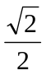时所对应的频率。通过放大器的频率响应曲线即可生失真。上限频率和下限频率。
如果不测频率响应曲线，则放大器的上限、下限频率可由晶体管的混合参数π型等效电路得出：
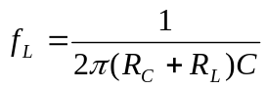
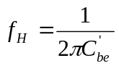 其中：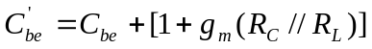

【分析与讨论】

本次实验中使用的电路板的质量问题比较严重，在测量幅频特性时这种现象尤为的突出。好像是某一个接地端的线路有问题，造成观察波形时毛刺较多，无法看到清晰的波形，为实验数据的观测带来很大的麻烦。耽误了很多时间。
其余部分进行的比较顺利，实验难度也不是很大，所以做的得心应手，但是实验得出的数据与理论计算出的数据还是有一些差距，让我们更加理解了老师在讲解得时候说道得忽略问题，电子线路课程中很多电路的讲授都提到了这个问题，就是说由实验的观点我们可以知道，在电路中或多或少的存在一些差异，很难做到和理论值一样的实验值，因此在计算时我们可以有一定的忽略，而不必全然精细的计算，这样精细的计算往往得到的值偏离真实值更远，而失去了实际的意义，这大概就是本次实验给我的最大感触。
再次感谢老师的指导 ^_^

